Nombre y Apellidos: | José Javier Sánchez Martín
DNI: | 78643293 Z | Firma del Alumno:
DOCENTE: | Fabián Rosquete Hernández | Firma del Docente:

Apto:  X | No Apto: | Calificación:

Instrucciones Generales

La puntuación máxima será de 10 puntos.
Esta actividad evaluativa tendrá una duración máxima de 120 minutos

El alumno/a deberá acatar las siguientes normas durante la duración de la actividad :

- Rellene el encabezado con su nombre, apellidos y D.N.I.
- Firme en todas y cada una de las hojas entregadas, incluidas las que estén en blanco.
- Usar exclusivamente bolígrafo azul o negro
- Guardar los ficheros generados en una carpeta con nombre UF1845_3
- El docente le indicará al final como entregar el contenido de dicha carpeta
- Al finalizar el ejercicio y antes de entregarlo comprueba tus respuestas, en caso de duda consulta al docente.

Equipo y material

- Bolígrafo azul.
- Folios.
- Ordenadores.
- Conexión a Internet. ( Para buscar información a modo de ayuda )
- Herramientas : Xampp ( https://www.apachefriends.org/es/index.html )
WorkBench ( https://dev.mysql.com/doc/workbench/en/ )

Instrucciones específicas

La actividad consiste en descargar e instalar la base de datos de ejemplo Sakila que incorpora MariaDB en su versión 5.5. : https://github.com/santec/sakila-maria

https://dev.mysql.com/doc/sakila/en/

https://dev.mysql.com/doc/sakila/en/sakila-usage.html

http://wiki.netbeans.org/SakilaSampleDatabasePlugin

https://accesodatos.wordpress.com/tag/sakila-netbeans/

http://edgartec.com/mariadb-instalar-base-de-datos-de-prueba-sakila/

Posteriormente el alumno tendrá que realizar los siguientes ejercicios sobre dicha base de datos :

- Asegurarse de que todas las tablas tienen contenido, en caso de que alguna no tenga, insertar al menos cinco registros mediante las correspondientes sentencias en lenguaje SQL CREATE TABLE, SQL INSERT INTO

- Realizar cinco consultas SQL de libre elección en las que se usen las siguientes sentencias SQL :

- SQL SELECT, FROM, WHERE, ORDER BY
- SQL JOINS

- Realizar una subconsulta de libre elección en la que se genere almenos una vista SQL

- Implementar al menos dos Triggers : https://dev.mysql.com/doc/sakila/en/sakila-structure-triggers.html

- Implementar al menos una función : https://dev.mysql.com/doc/sakila/en/sakila-structure-functions.html

- Implementar al menos un procedimiento :
https://dev.mysql.com/doc/sakila/en/sakila-structure-procedures.html

http://edgartec.com/mysql-sentencias-sql-dinamicas-en-procedimientos-almacenados/

Instrucciones específicas

Condiciones de realización:

La actividad se llevará a cabo en el aula y el alumnado contará en todo momento supervisión del docente.

El alumnado contará con una duración de 120 minutos para realizar la actividad, repartidos a lo largo de la unidad de aprendizaje.

El alumno podrá hacer uso de internet para su realización, y se detallan a continuación algunas webs de ayuda.

Páginas webs de ejemplo :

https://www.jooq.org/sakila
http://edgartec.com/mariadb-instalar-base-de-datos-de-prueba-sakila/

http://relopezbriega.com.ar/2012/mysql/mysql-instalando-sakila-database/

En ella se valorará la utilización de herramientas para la gestión del tiempo y secuenciación del uso de las aplicaciones necesarias. Y se observará especialmente la autonomía del alumnado a la hora de ejecutar y tomar decisiones. Como también la estructuración del ejercicio en donde se solicitará, orden, coherencia y limpieza.

Una vez terminado la práctica se le notificará al docente y pasará a su evaluación.

Dispones de 2 horas para realizar la actividad.

OBSERVACIONES :
Creacion de tabla:
CREATE TABLE Actores (
PersonID int,
Apellido varchar(255),
Nombre varchar(255),
Nacionalidad varchar(255)
);

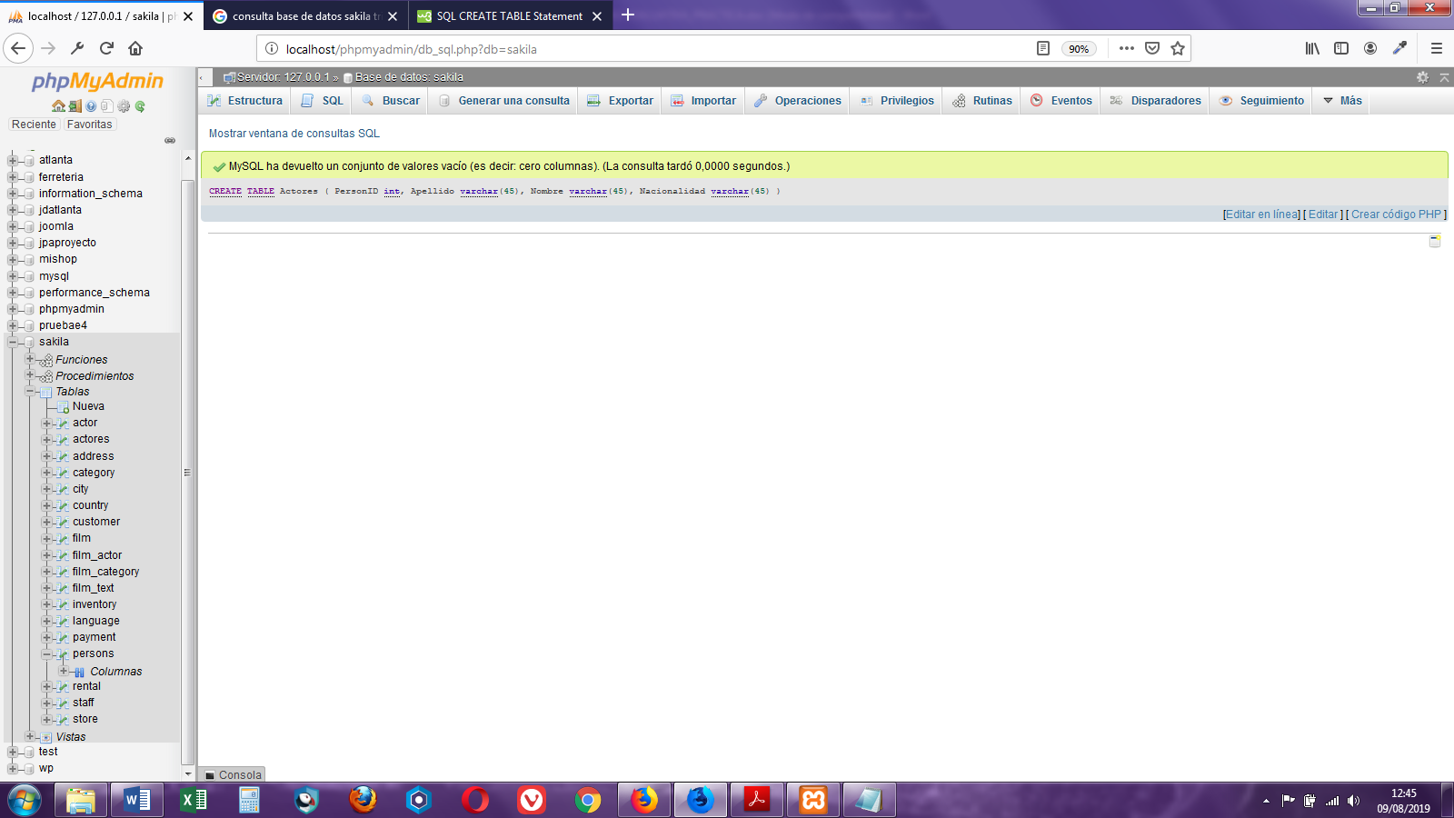

Insert into:

INSERT INTO `actores` (`PersonID`, `Apellido`, `Nombre`, `Nacionalidad`) VALUES ('1', 'Cruise', 'Tom', 'Americano');
INSERT INTO `actores` (`PersonID`, `Apellido`, `Nombre`, `Nacionalidad`) VALUES ('2', 'Chan', 'Jackie', 'Chino');
INSERT INTO `actores` (`PersonID`, `Apellido`, `Nombre`, `Nacionalidad`) VALUES ('3', 'Banderas', 'Antonio', 'Español');
INSERT INTO `actores` (`PersonID`, `Apellido`, `Nombre`, `Nacionalidad`) VALUES ('4', 'Fillion', 'Nathan', 'Canadiense');
INSERT INTO `actores` (`PersonID`, `Apellido`, `Nombre`, `Nacionalidad`) VALUES ('5', 'Carrey', 'Jim', 'Canadiense');

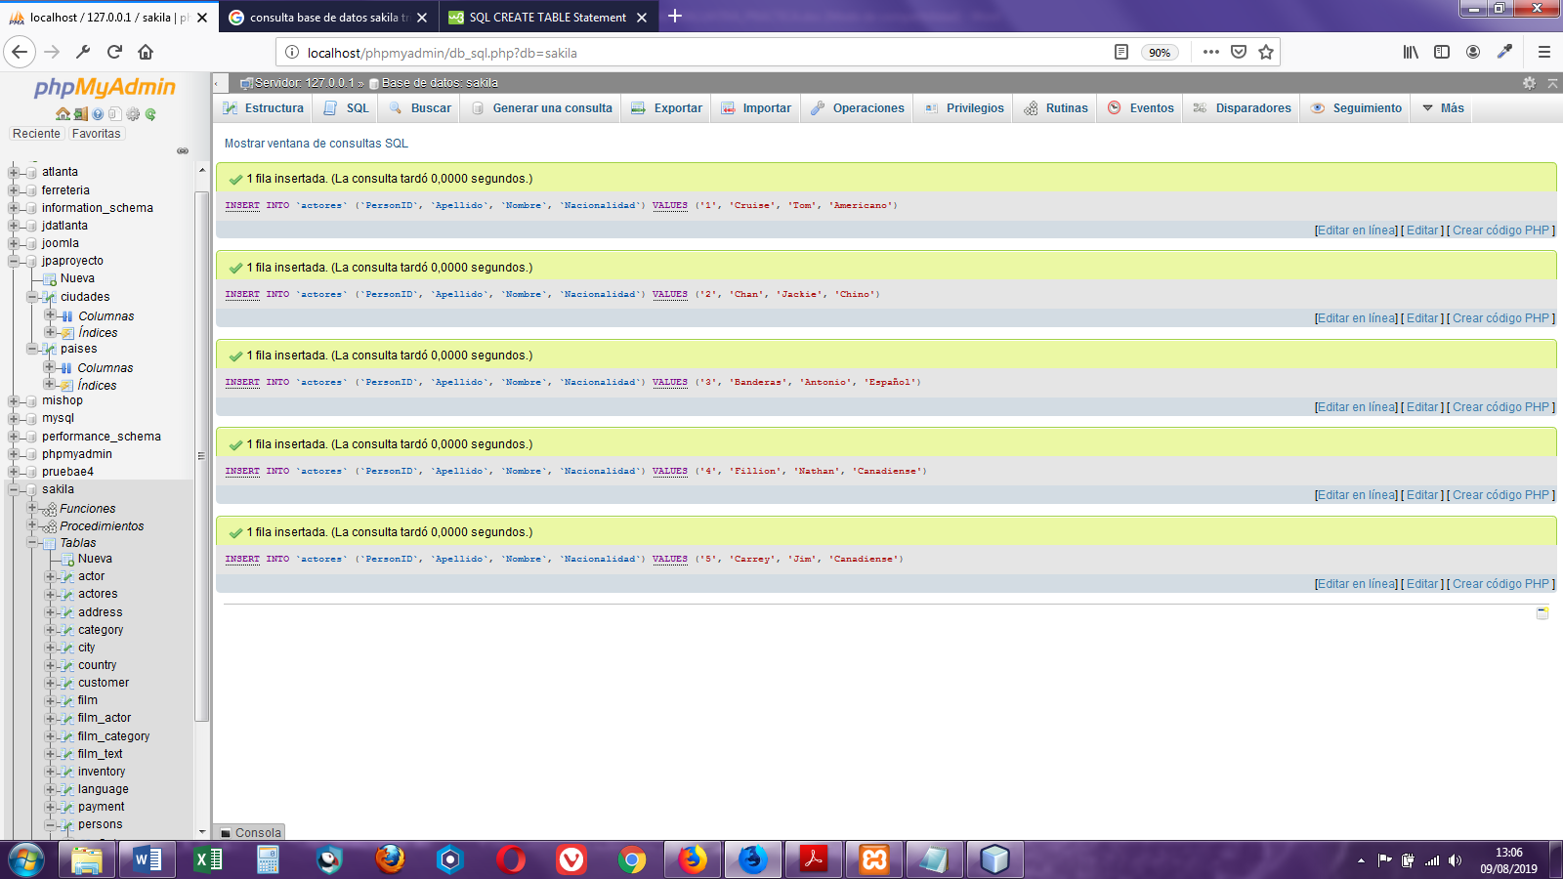

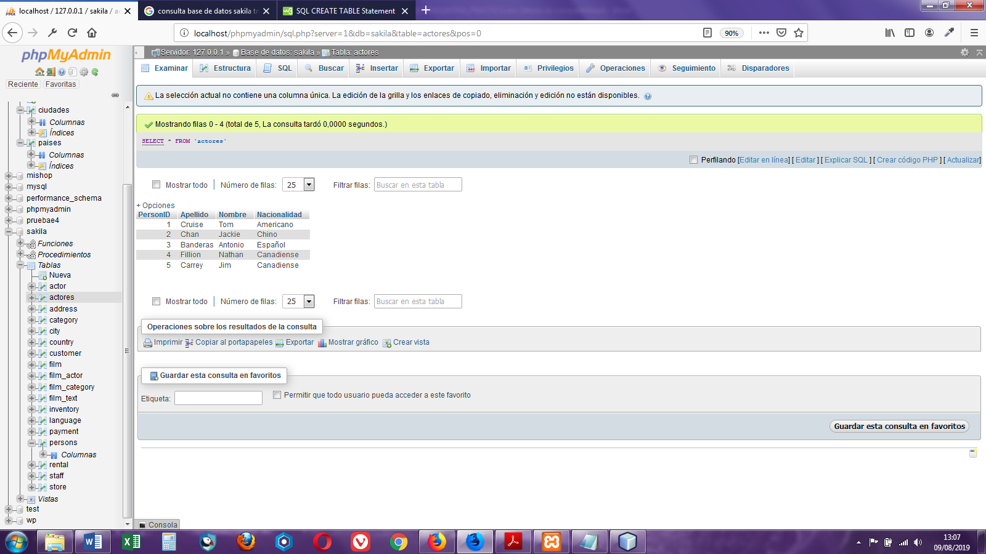
Consultas Select:
From:
SELECT * FROM `customer_list`;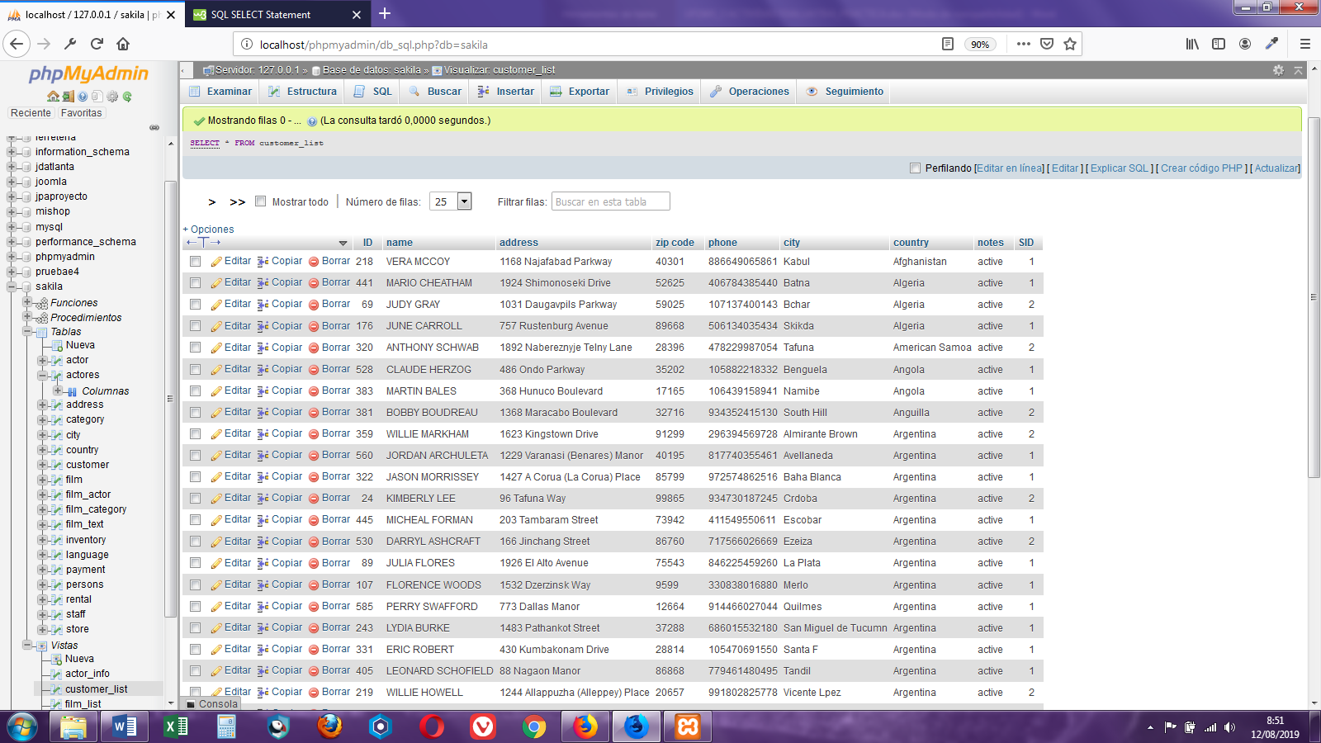

From Where:
SELECT * FROM `customer_list` WHERE Country='Argentina';

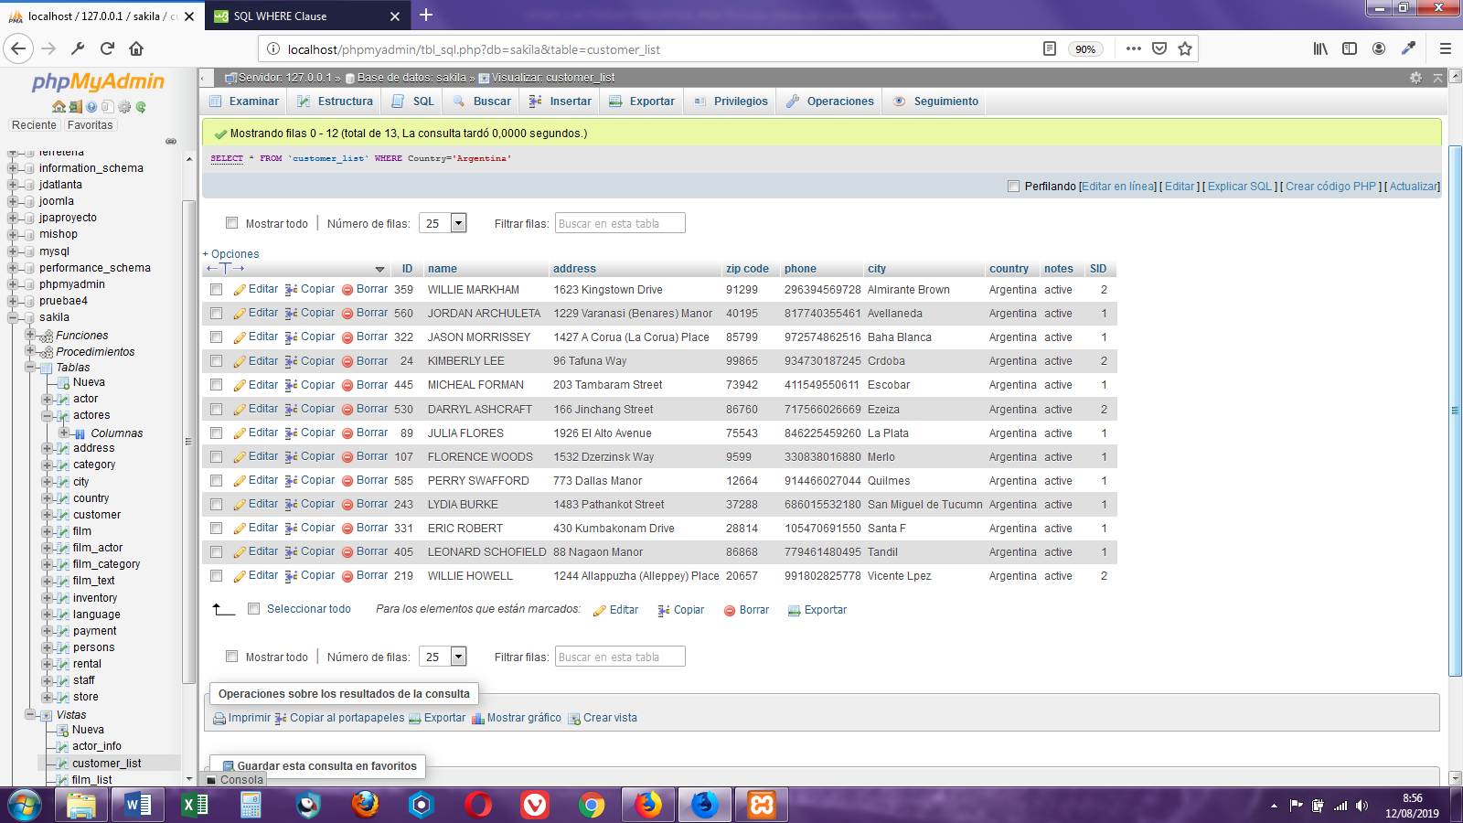

Select “order by”:
SELECT * FROM `customer_list` ORDER BY country DESC;
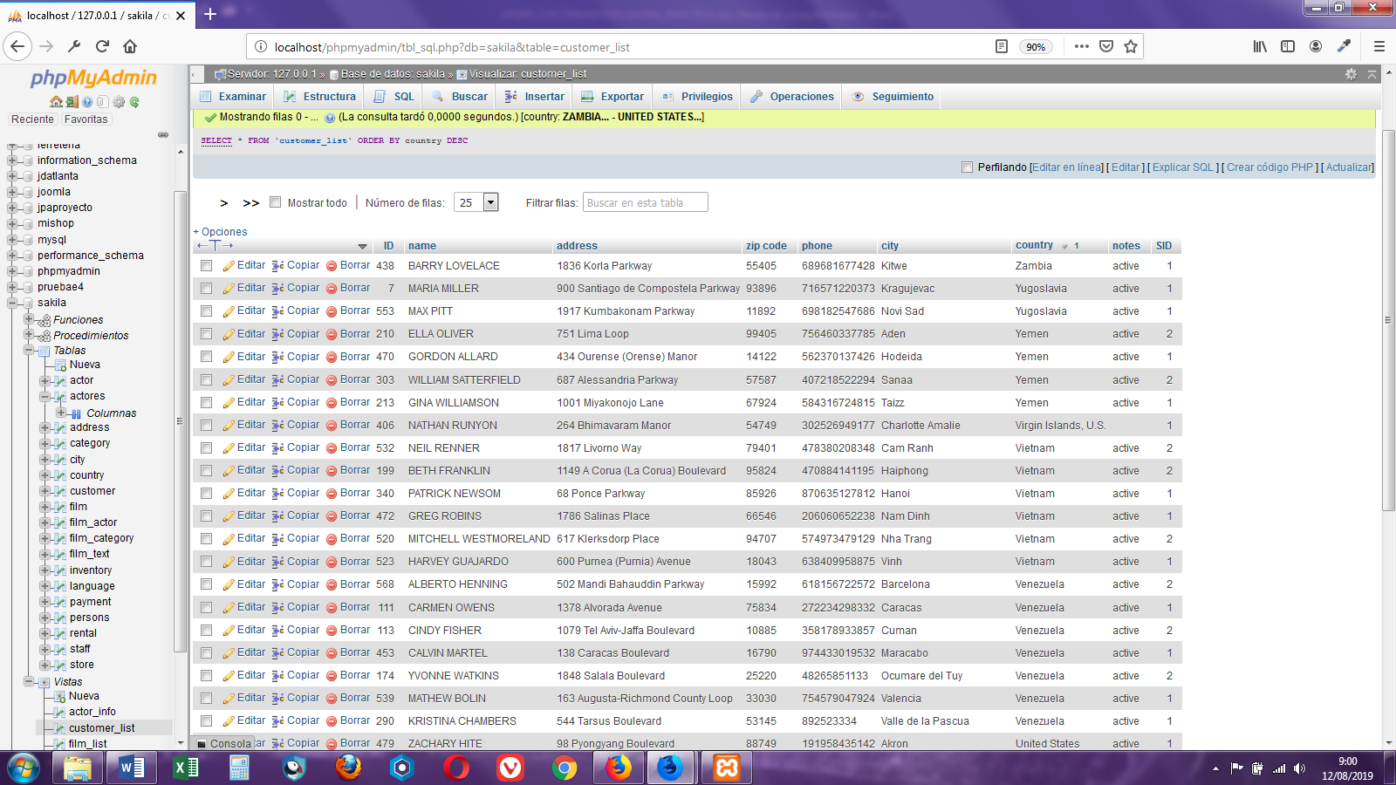
Select From:
SELECT actor_id FROM actor;
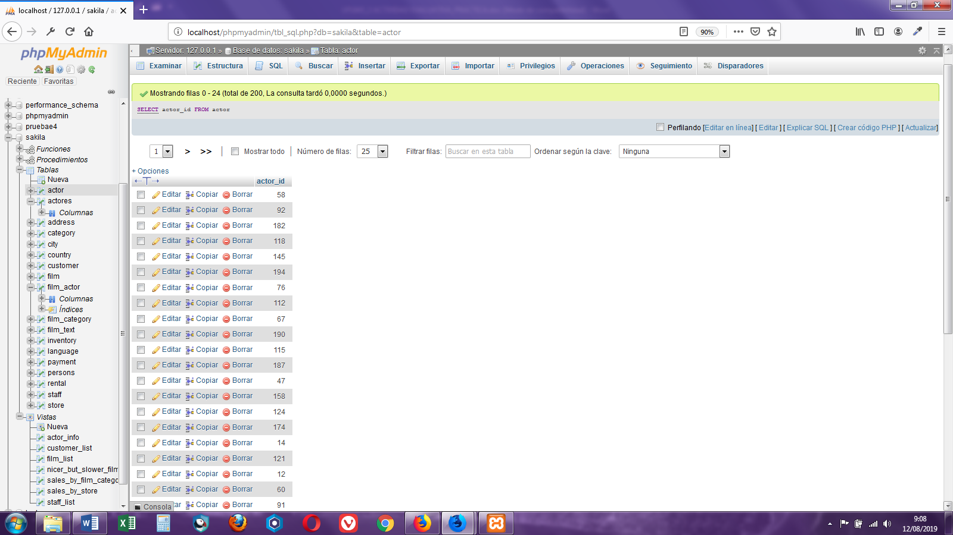

SQL JOIN:
SELECT film.film_id,film_actor.actor_id
FROM film
INNER JOIN film_actor on film.film_id=film_actor.film_id;
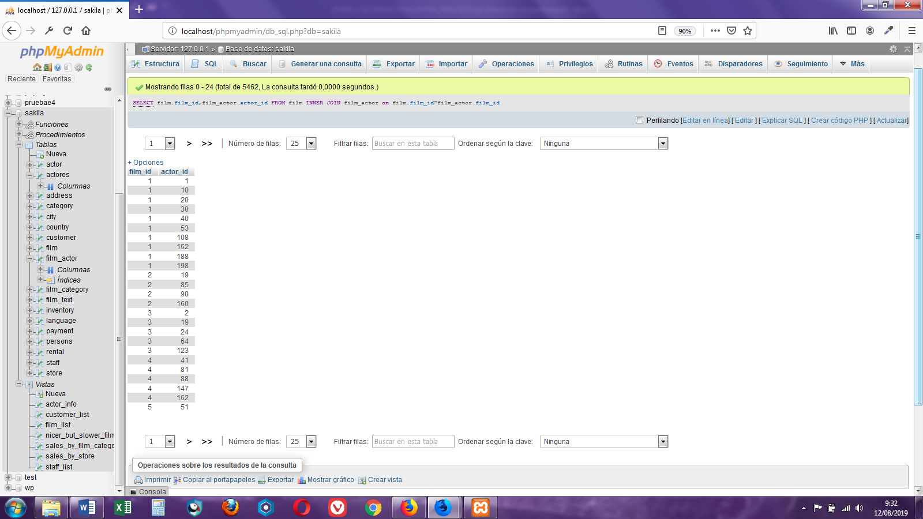
Subconsulta:
select first_name, count(film_id) total
from actor join film_actor using(actor_id)
group by actor_id
having total>(select count(film_id) from film_actor where actor_id=1)
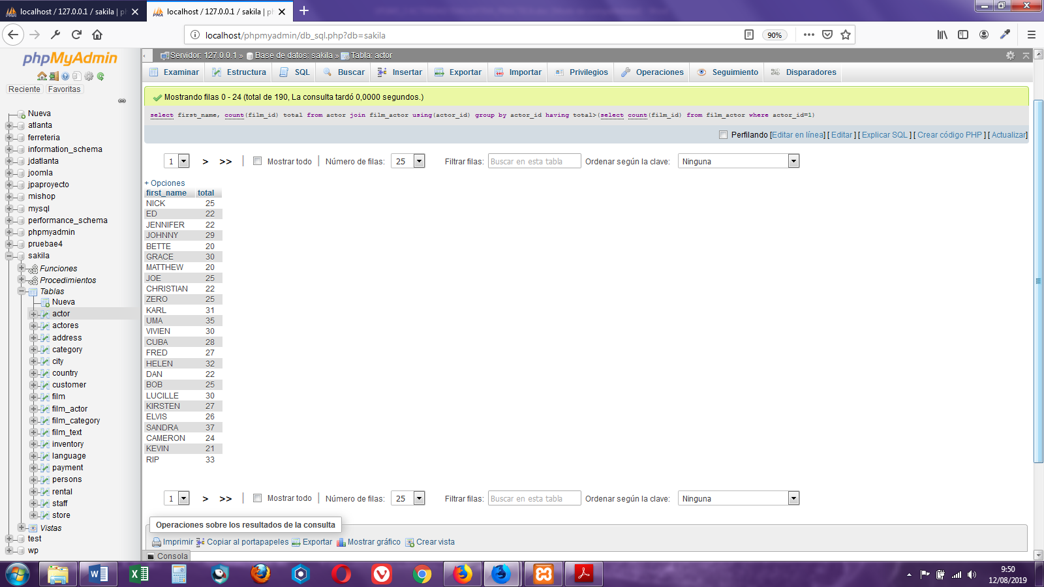

Triggers:
CREATE TABLE `customer_log` (
`idcustomer_log` int(11) NOT NULL AUTO_INCREMENT,
`customer_id` int(11) DEFAULT NULL,
`user` varchar(45) DEFAULT NULL,
`fecha` datetime DEFAULT NULL,
`nombre` varchar(45) DEFAULT NULL,
`nombre_ant` varchar(45) DEFAULT NULL,
PRIMARY KEY (`idcustomer_log`)
)

DELIMITER //
CREATE TRIGGER cliente_actualizado BEFORE UPDATE ON customer
FOR EACH ROW BEGIN

DECLARE vUser varchar(50);

-- Find username of person performing the INSERT into table
SELECT USER() INTO vUser;

-- Insert record into audit table
INSERT INTO customer_log
( customer_id,
fecha,
user,nombre,nombre_ant)
VALUES
( NEW.customer_id,
SYSDATE(),
vUser,NEW.first_name, OLD.first_name );

END;//

DELIMITER ;

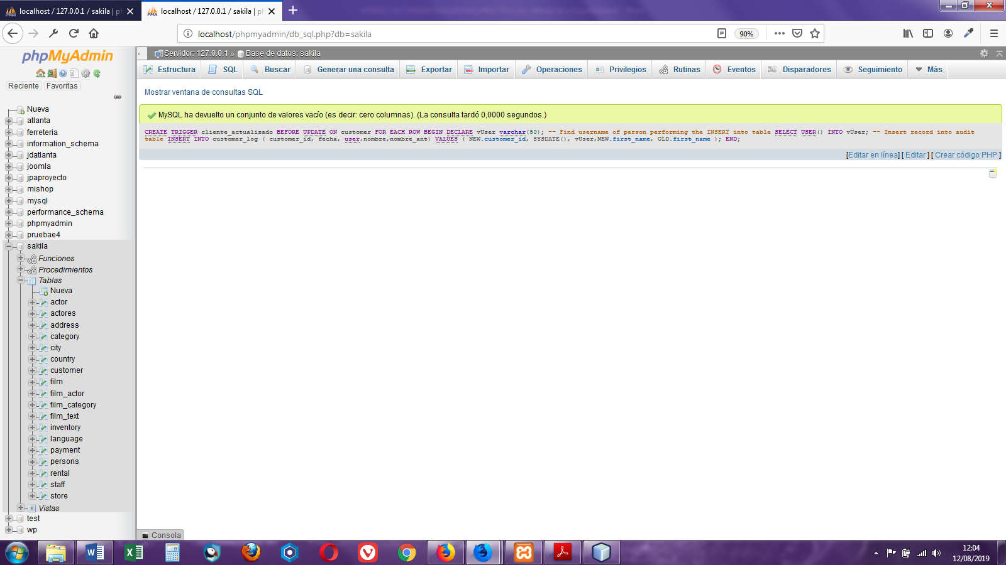

Función:
SELECT inventory_held_by_customer(9);
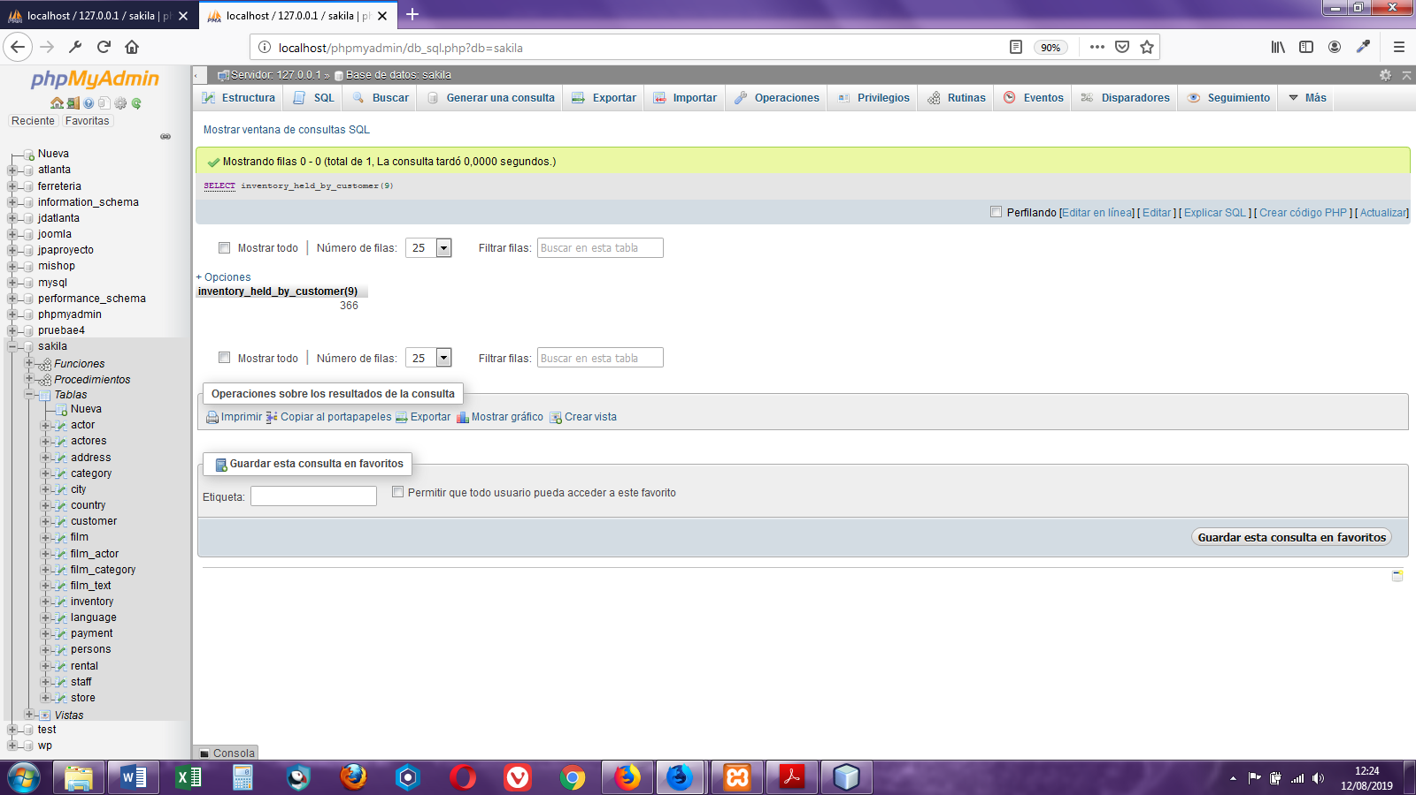

Procedimiento:
call film_in_stock(123,1,@w);
select @w
